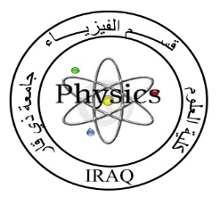
جامعة ذي قار
كليــــــــة العلــــــــوم
قســـــــــــــم الفيزيــــــــــــاء

جدول الامتحانات العملية النهائية/ الفصل الدراسي الأول/ الدور الاول- للدراستين الصباحية والمسائية
للعام الدراسي 2021-2022

اليوم | التاريخ | المرحلة الأولى | المرحلة الثانية | المرحلة الثالثة | المرحلة الرابعة
الثلاثاء | 31/5/2022 | كيمياء عملي 2
الأربعاء | 1/6/2022 |  | حاسبات4
الخميس | 2/6/2022 | حاسبات 2 |  | تحليل عددي عملي
الأحد | 5/6/2022 |  | فيزياء عملية 4  (حديثة+حرارية+ألكترونيات) |  | فيزياء عملية 8  (صلبة+نووية)
الأثنين | 6/6/2022 |  |  | فيزياء عملية 6  (ليزر+بصريات)
الثلاثاء | 7/6/2022 | فيزياء عملية 2  (ميكانيك+مغناطيسية)

ملاحظات :
- يكون موعد الامتحان في تمام الساعة 9:00 صباحاً بأستثاء المرحلة الرابعة سيكون في تمام الساعة 11:30 صباحا
- التواجد في القاعة الامتحانية قبل عشرة دقائق من الوقت المعلن أعلاه
ا.م.د. لافي فرج عكله
رئيس قسم الفيزياء
- الالتزام التام بقواعد السلامة من لبس الكفوف والكمامات
- جلب الهوية وجميع القرطاسية ويمنع الاستعارة

